**上海师范大学附属琼海中学2023-2024学年下学期期中考试**

**七年级地理科模拟卷**

**时间:60分钟 满分:100分**

**第一部分 选择题**

**选择题共35题，每小题2分，共70分，在每小题给出的四个选项中，选出最符合题目要求的一项。**

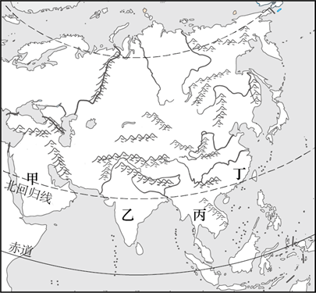博鳌亚洲论坛2024年年会3月26日至29日在海南博鳌举行。年会主题为“亚洲与世界：共同的挑战，共同的责任”。读亚洲地形图，据此完成 1~4题。

1. 读图判断，本次博鳌亚洲论坛召开地位于（ ）

A. 东亚 B. 中亚 C. 南亚 D. 东南亚

2. 亚洲是世界上人口最多的大洲，但人口分布不均。图中甲、乙、丙、丁四地区人口相对稀少的是（ ）

A. 甲地 B. 乙地 C. 丙地 D. 丁地

3. 论坛参会嘉宾就应对气候变化的国际合作展开激烈讨论，关于亚洲气候特征叙述正确的是（ ）

A. 夏季风不稳定，季风气候显著 B. 海洋性气候特征显著

C. 温带海洋性气候面积广大 D. 冬季风势力强劲导致旱灾频繁

4. 博鳌亚洲论坛成员国在甲、乙、丙三地区占半数以上，甲、乙、丙代表的半岛分别是（ ）

A. 中南半岛、巴尔卡半岛、阿拉伯半岛 B. 阿拉伯半岛、中南半岛、印度半岛

C. 阿拉伯半岛、印度半岛、中南半岛 D. 巴尔干半岛、亚平宁半岛、伊比利亚半岛

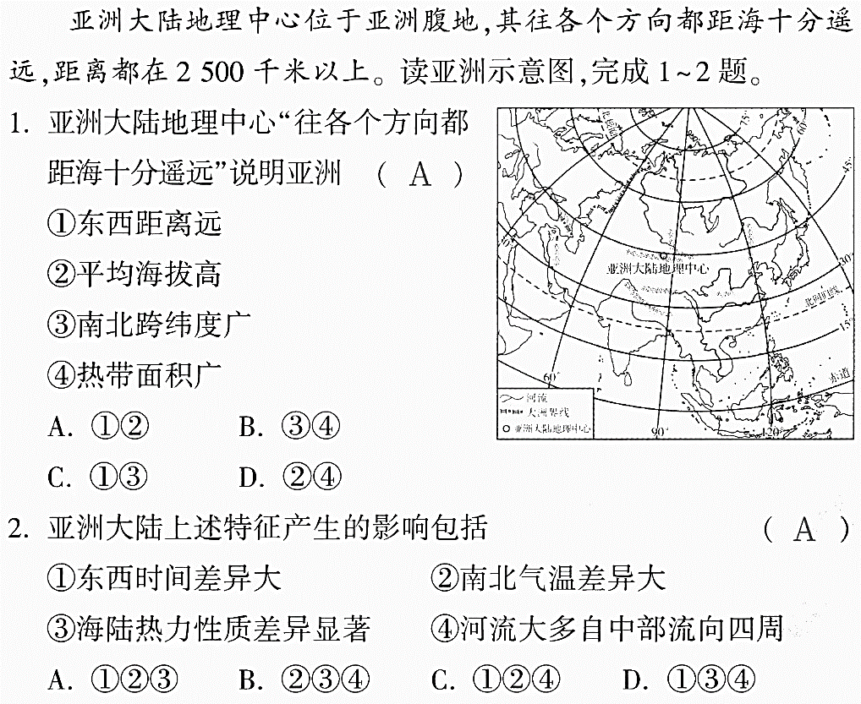亚洲大陆地理中心位于亚洲腹地，其往各个方向都距海十分遥远，距离都在2 500千米以上。读亚洲示意图，完成5~7题。

5. 亚洲大陆地理中心“往各个方向都距海十分遥远”说明亚洲（ ）

①东西距离远 ②平均海拔高 ③南北跨纬度广 ④热带面积广

A. ①② B. ③④ C. ①③ D. ②④

6. 亚洲大陆上述特征产生的影响包括（ ）

①东西时间差异大 ②南北气温差异大

③海陆热力性质差异显著 ④河流大多自中部流向四周

A. ①②③ B. ②③④ C. ①②④ D. ①③④

7. 根据图中亚洲河流流向的特点，可以判断亚洲的地势特点是（ ）

A. 西高东低 B. 东高西低 C. 南高北低 D. 中部高、四周低

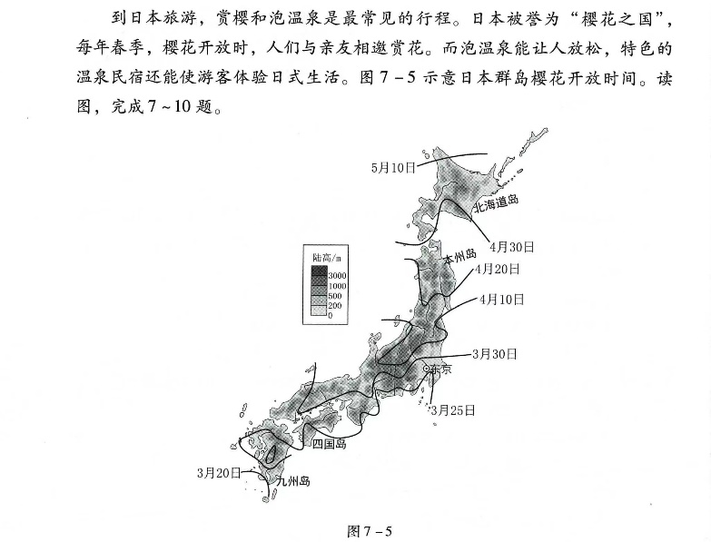到日本旅游，赏樱和泡温泉是最常见的事项，许多游客按照樱花绽放的规律

安排旅游行程。受气候因素影响，2024年东京樱花盛开时间比2023年晚13天，

创下近十年来最晚记录。读日本群岛樱花开放时间图，完成8~9题。

8. 日本温泉众多，缘于该国（ ）

A.气候炎热 B.矿产丰富 C.位于板块交界地带 D.海岸线漫长

9. 追樱之旅的方向以及主要影响因素分别是（ ）

A.自南向北；海陆位置 B.自北向南；纬度位置 C.由东向西；海陆位置 D.自南向北；纬度位置

2023年8月22日，日本政府举行相关阁僚会议后宣布，从8月24日开始，将福岛第一核电站核污染水排入海洋，此举引发日本民众和周边国家的强烈忧虑和抗议。据此完成10~11题。

10.日本共建成核电站51座，成为仅次于美国、法国的世界第三核电大国，其大力发展核电的原因是（ ）

A.日本是一个多火山、地震的岛国 B.技术先进，是亚洲经济最发达的国家

C.国内燃料资源匮乏 D.当地人环保意识强

11. 近年来，日本加快海外能源开发与投资，原因是（ ）

①缺乏资金、技术 ②对能源需求大 ③自然资源匮乏 ④经济转型需要

A. ①②③ B. ②③④ C. ①②④ D. ①③④

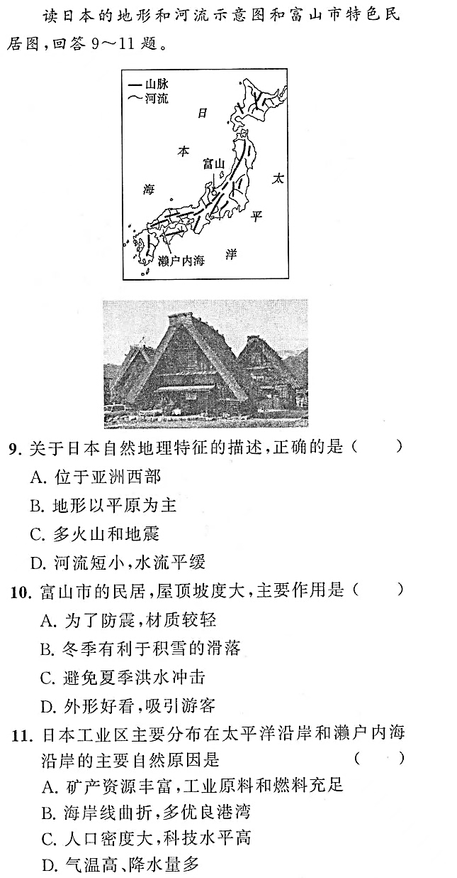读日本的地形和河流示意图和富山市特色民居图，回答12~13题。

12. 日本工业区主要分布在太平洋沿岸和濑户内海沿岸的主要自然原因是（ ）

A. 矿产资源丰富，工业原料和燃料充足 B. 海岸线曲折，多优良港湾

C. 人口密度大，科技水平高 D. 气温高、降水量多

13. 富山市的民居，屋顶坡度大，主要作用是（ ）

A. 为了防震，材质较轻 B. 冬季有利于积雪的滑落

C. 避免夏季洪水冲击 D. 外形好看，吸引游客

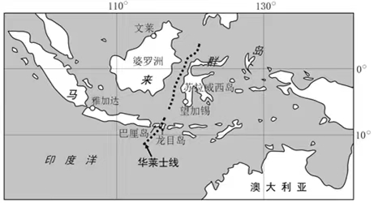英国动物地理学者华莱士在马来群岛采集生物标本时，发现加里曼丹岛与苏拉威西岛、巴厘岛和龙目岛之间似乎有一条隐形的界线将两边的陆生动物分开，该线以西是典型的亚洲动物，以东是典型的大洋洲动物。读世界局部地区示意图,完成14~15题。

14.华莱士线两侧物种差异显著，其原因可能是两侧岛屿（ ）

A.为一整块陆地 B.早期分离且距离较远 C.分属东西半球 D.人类活动范围不同

15.华莱士在马来群岛采集标本时，可能会遇到的自然灾害有（ ）

A.寒潮 B.干旱 C.火山喷发 D.沙尘暴

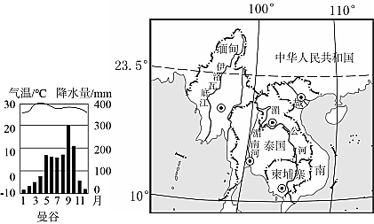2024年1月28日，中国和泰国签署互免签证协定，两国将迈入“免签时代”，中国赴泰游客必将大幅增长，利于带动泰国旅游发展。下图示意泰国地理位置，据此完成16~17题。

16.泰国是中国游客境外游的热门目的地，其原因是该国（ ）

①沙漠风光壮观 ②是东南亚的岛国 ③热带风光秀丽 ④地理上邻近中国

A.①② B.②③ C.③④ D.①④

17.游客在泰国旅游，带回的当地产品可能是（ ）

A.牦牛肉干 B.驼奶粉 C.榴莲冻干 D.苹果果汁

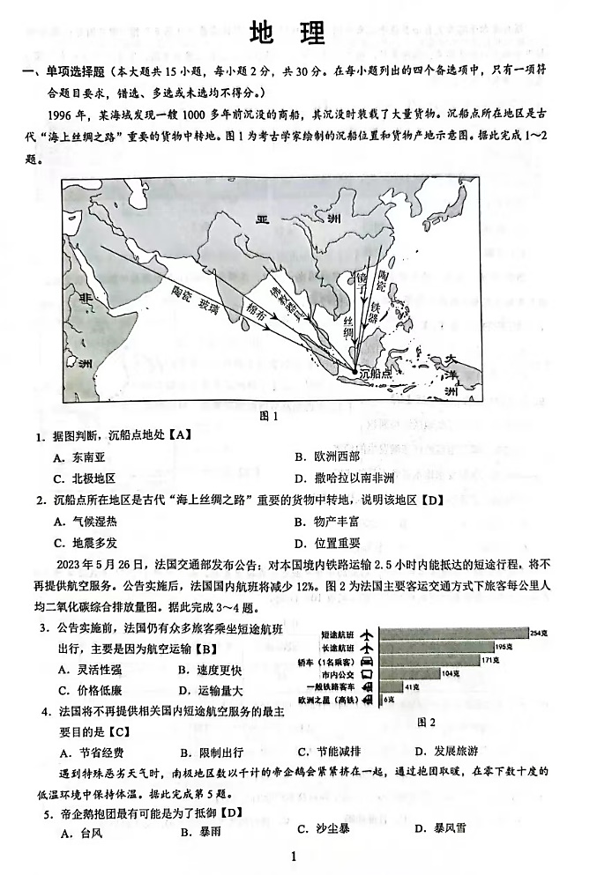1996 年，某海域发现一艘 1000 多年前沉没的商船，其沉没时装载了大量货物。沉船点所在地区是古代“海上丝绸之路”重要的货物中转地。下图为考古学家绘制的沉船位置和货物产地示意图。据此完成18~19题。

18. 沉船点所在地区是古代“海上之路”重要的货物中转地，说明该地区（ ）

A.气候湿热 B.物产丰富 C.地震多发 D.位置重要

19.下列关于该地区的叙述，不正确的是（ ）

A.现在是中东石油运往东亚的重要海上通道 B.是沟通南北方的海运要冲

C.是两大洲、两大洋之间的“十字路口” D.在马六甲海峡附近

据多家媒体报道，2020年5月26 日，沙漠蝗虫入侵印度和巴基斯坦的大片地区。蝗虫肆虐与极端干旱的天气有关，而印度此时正处于旱季，将受到蝗虫肆虐的极大威胁。据此回答20~21 题。

20.能给印度带来丰沛降水的季风是（ ）

A.6-9月盛行的西南季风 B.6-9月盛行的东南季风

C.10月至次年5月盛行的东北季风 D.10月至次年5月盛行的西南季风

21.以下关于南亚季风不稳定对印度产生的影响，说法最恰当的是（ ）

A.迫使居民大面积迁移 B.影响工业生产和销售 C.影响软件产业的发展 D.造成农作物产量下降

印度和埃及都是历史悠久的传统农业国，据印度和埃及的地理位置示意图，完成22~23题。

22.印度和埃及的共同点是（ ）

A.热带气候面积分布广 B.以热带季风气候为主

C.位于亚洲南部 D.是世界重要产粮国

23.印度农作物分布具有明显的区域性，这种分布特点体现了印度农业（ ）

A.适应不同地区农民的种植习惯 B.符合不同地区居民的消费习惯

C.有利于发展机械化、专门化生产 D.充分利用各地的地形、气候等自然条件

中国和阿拉伯国家的交流源远流长，当前中国是沙特阿拉伯最大的出口市场。读阿拉伯半岛示意图，据此完成24~25题。

24.中国从沙特阿拉伯主要进口（　　）

A.石油 B.铁矿 C.煤炭 D.铝矿

25.沙特阿拉伯主要人种和使用的语言是（　　）

A.混血人种；法语 B.白色人种；阿拉伯语

C.黑色人种；英语 D.黄色人种；阿拉伯语

沙特阿拉伯第一条双线电气化高铁—麦麦高铁，是我国设计和承建的首条速度达到360千米/时的海外高铁，途经地区沙漠广布、高温缺水。下图为麦麦高铁位置示意图。据此完成26~27题。

26. 麦麦高铁途经地区主要属于（ ）

A.热带雨林气候 B.热带季风气候

C.热带沙漠气候 D.热带草原气候

27.修建麦麦高铁时遇到的困难有（ ）

①风沙侵袭 ②高寒缺氧 ③高温缺水 ④昼夜温差大

A. ①②③ B. ②③④ C. ①②④ D. ①③④

2023年3月，在中国斡旋下沙特阿拉伯和伊朗恢复外交关系，为地区的和平稳定奠定了基础。伊朗与沙特阿拉伯占据重要的地理位置，恢复外交关系标志着中东国际局势朝和平稳定方向迈出一大步。据此回答28~30题。

28.中东地区动荡不安的原因是（ ）

①领土归属 ②森林之争 ③宗教分歧 ④石油争端

A. ①②③ B. ②③④ C. ①②④ D. ①③④

29.世界上二十个最缺水的国家中有一半位于中东，水资源匮乏也是引发中东国家之间矛盾的重要因素，

阿拉伯半岛上没有河流的原因是（ ）

A.没有山脉分布，不易发育河流 B.距海遥远，水汽难以到达

C.气候终年炎热干燥，蒸发旺盛 D.半岛面积狭小，没有河流发育的空间

30.沙特阿拉伯为摆脱经济对石油的依赖，实现经济结构多元化，以下措施最合理的是（ ）

A.发展沙漠旅游业 B.发展水稻种植业 C.种植椰子等热带经济作物 D.发展冰雪旅游业

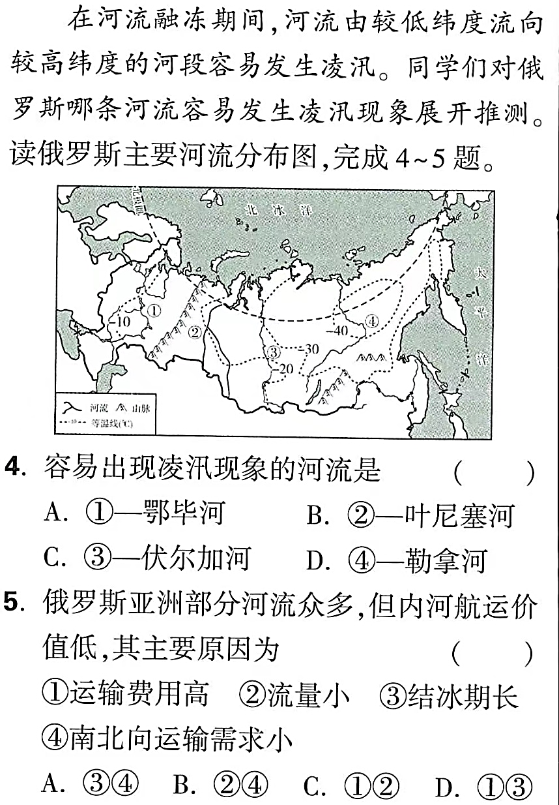在河流融冻期间，河流由较低纬度流向较高纬度的河段容易发生凌汛现象。读俄罗斯主要河流分布图，完成31~32题。

31. 容易出现凌汛现象的河流是（ ）

A.①—鄂毕河 B.②—叶尼塞河

C.③—伏尔加河 D.④—勒拿河

32.俄罗斯亚洲部分河流众多，但内河航运价值低，

其主要原因为（ ）

①运输费用高 ②流量小 ③结冰期长 ④南北向运输需求小

A. ①② B.②③ C.③④ D.①④

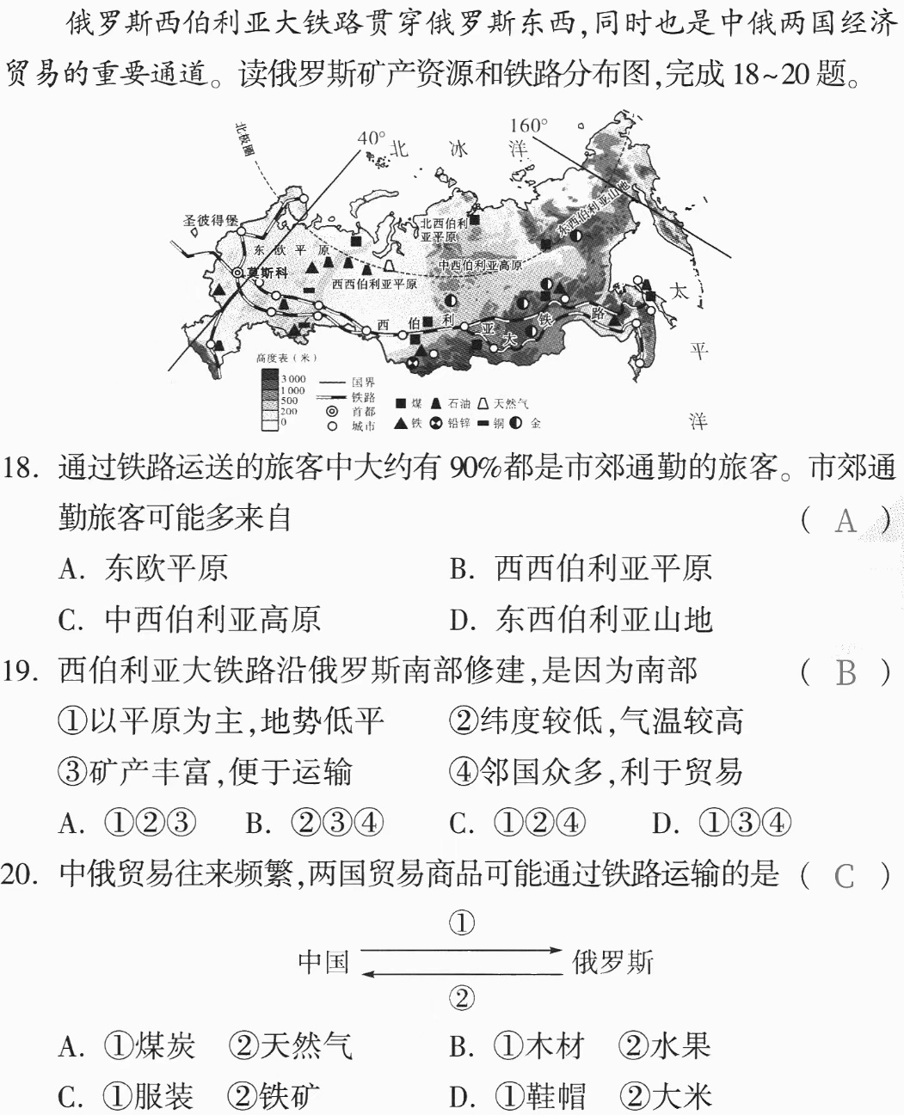俄罗斯西伯利亚大铁路贯穿俄罗斯东西，同时也是中俄两国经济贸易的重要通道。读俄罗斯矿产资源和铁路分布图，完成33~35题。

33. 通过铁路运送的旅客中大约有90%都是市郊通勤的旅客。旅客可能来自（ ）

A.东欧平原 B.西西伯利亚平原

C.中西伯利亚高原 D.东西伯利亚山地

34.西伯利亚大铁路沿俄罗斯南部修建是因为南部（ ）

①以平原为主，地势低平 ②纬度较低，气温较高 ③邻国众多，利于贸易 ④矿产丰富，便于运输

A. ①②③ B. ②③④ C. ①②④ D. ①③④

墙上的钟表

低可信度描述已自动生成35.中俄贸易往来频繁,两国贸易商品可能通过铁路运输的是（ ）

A.①煤炭 ②天然气 B.①木材 ②水果

C.①服装 ②铁矿 D.①鞋帽 ②大米

**第二部分 非选择题**

**非选择题共3题，每题10分，共30分。**

36.阅读图文材料，完成下列问题。

材料1:“一带一路”倡议实施以来，中国与陆上“丝绸之路”沿线各国联系更加紧密，中欧班列是中国与欧洲国家货运联系的纽带。

材料2: 图为中欧班列沿线示意图 (图I)和丙地所在地区农业分布示意图 (图II)

(1)甲、乙、丙三地中，气温年较差最小的是 ，年降水量最少的是 ，造成三地气候差异的主要影响因素是 。

(2)中欧班列是在各国原有铁路运输线路的基础上，形成横贯 大陆的运输大动脉。西伯利亚大铁路是中欧班列的重要组成部分，沿南部修建的原因是 (2分)。

(3)丙地区是“一带一路”建设的重要桥头堡，该地的自然景观以 为主，农业生产以 业和灌溉农业为主。

(4)咸海的水域面积在不断缩小，试分析原因： (2分)。

37.阅读图文材料，完成下列问题。

材料1:为推动中巴两国经济发展，修建了中巴油气管道能源战略通道。该通道北起新疆喀什,南至巴基斯坦瓜达尔港，是一条包括公路、铁路油气等在内的贸易走廊。

材料2:亚洲局部图 (图Ⅰ)和阿拉伯半岛某地气温曲线和降水柱状图 (图Ⅱ)

(1)图中A为 半岛，根据河流流向可判断该半岛的地势特点是 。图II所示该地的气候特点是 。

(2)南亚人口最多的国家是 ，南亚夏季盛行 (风向)季风，该季风不稳定会导致 灾害频发。

(3)瓜达尔港濒临B 海，近年来我国从波斯湾地区通过瓜达尔港至喀什运输线进口的资源主要是 ，与经过 C 海峡的海上运输线相比，将该资源运至我国，陆上运输线的优势是 。

38.读印度软件外包产业中心分布图，完成下列探究。

**[遍地开花]**

(1)班加罗尔是印度软件外包产业的发源地，形成于 (时期)，同时期形成的还有阿拉伯海沿岸的 (城市)。

(2)21世纪初形成的软件外包产业中心主要分布在 (方位)地区,由大城市向沿海扩散。

**[全球交付]**

“全球交付”模式即彻底打破时间空间的限制,按照不同需求将项目安排给分散在世界各地的工程师共同完成。印度跟美国硅谷的时差刚好为 12 个小时，这意味着完全的无缝对接。

(3)试分析印度外包产业实现“全球交付”的外部条件： 。

**[一枝独秀]**

与美国本土的外包公司相比,印度的外包公司利润率较高。此外,印度外包公司积极转型,不断拓展业务流程,提高在数据分析等领域的专业竞争力,向高端业务不断发展。

(4)试分析印度外包产业利润率高于美国的原因：

. (2分)。

**[差异联系]**

(5)将以下自然条件筛选并归类：

|  |  |
| --- | --- |
| 印度 | 东南亚 |
|  |  |

(6)分析印度与东南亚在人文方面的相似之处(2分，提示：农业、人口)